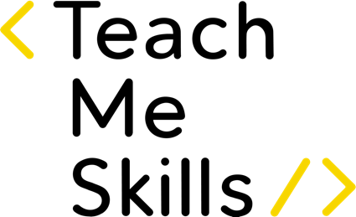

**Домашнее задание № 29**

***Coding***

***part 2***

1. **Ознакомиться с основными ресурсами по безопасной разработке.**
2. **Ознакомится с информацией и написать скрипты на bash и python для проверки (password input validation) паролей и др**

* [Github 29 занятие](https://github.com/sm1lexops/tms)

Ссылки на дополнительные ресурсы

* [SSDEEP](https://ssdeep-project.github.io/ssdeep/usage.html)
* <https://wiki.sei.cmu.edu/confluence/display/c/SEI+CERT+C+Coding+Standard>
* [NIST 800-218 Secure Software Development](https://nvlpubs.nist.gov/nistpubs/specialpublications/nist.sp.800-218.pdf)
* [OWASP Developer Giude](https://owasp.org/www-project-developer-guide/assets/exports/OWASP_Developer_Guide.pdf)
* [SANS 25 Programming Errors](https://www.sans.org/top25-software-errors/)

